本实验在orange’s的第八章的代码基础上修改，增加了不占用时间片的sys_process_sleep,系统调用，还有支持PV原语操作的sys_sem_p和sys_tem_v系统调用,模拟了睡眠理发师的问题。代码中的打印系统调用已经存在为sys_printx，而且再次基础上封装好了printf与C库中的prinf(orange’s7.5.2)相媲美，省去了不少工作。
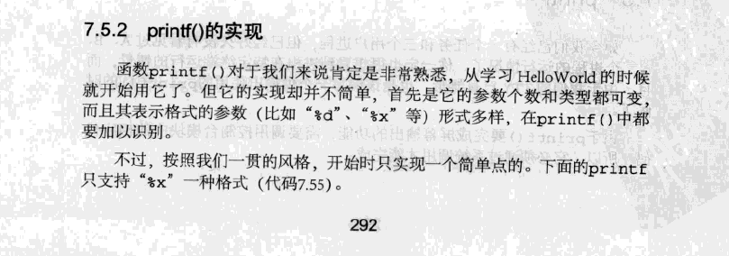
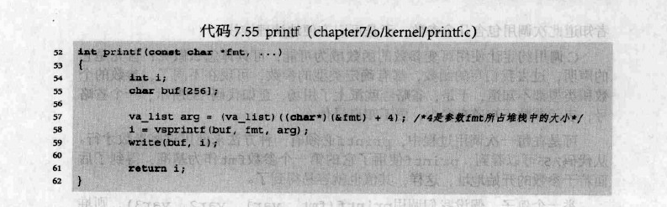
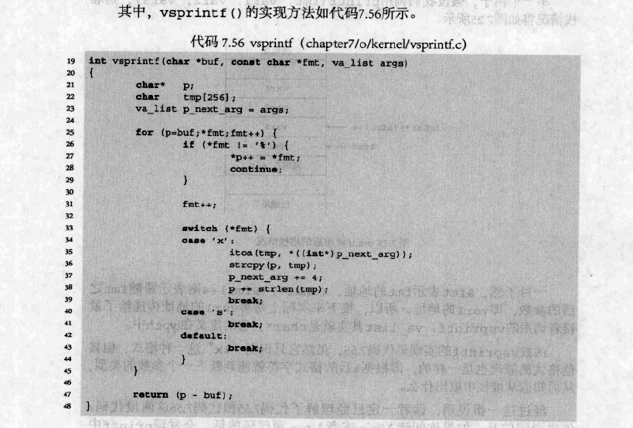
新增的内容及解释：
- 增加D(customer2).E(customer3)用户进程（原来已有A(任务)B(barber)C（customer1）用户进程），参考ORANGE’S 第6章6.4.6（207页）
- 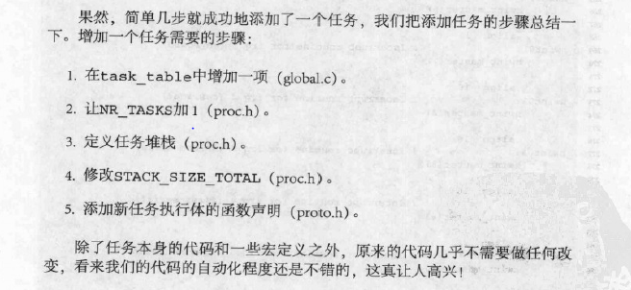
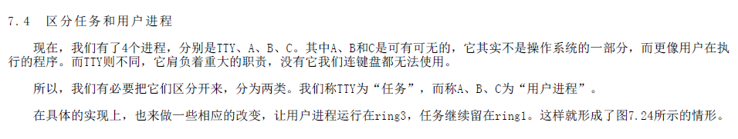
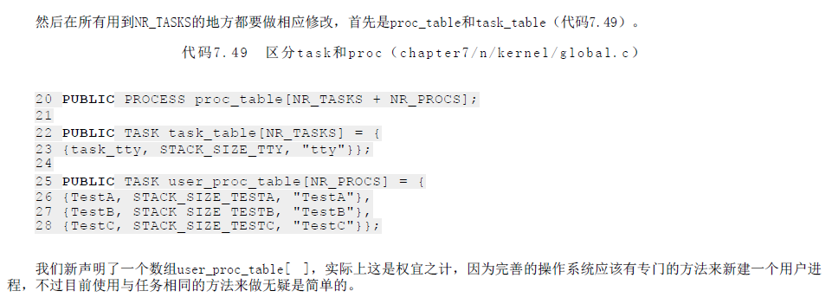
添加步骤：a.因为新增为用户进程在user_proc_table中增加一项（global.c）.
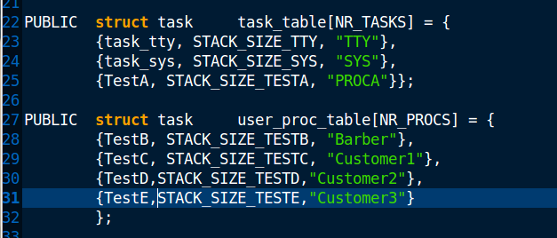
b.让NR_TASK加1（proc.h）.
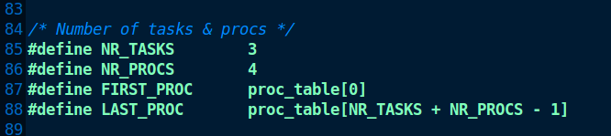
c.定义任务堆栈（proc.h）
d.修改STACK_SIZE_TOTAL(proc.h).
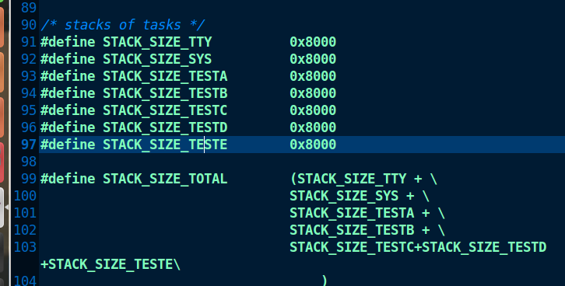
e.添加新任务执行体的函数声明（proto.h）
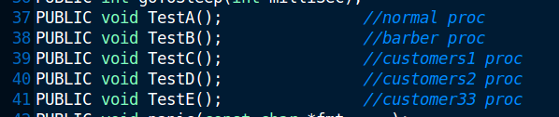
D.E进程体位于main.c
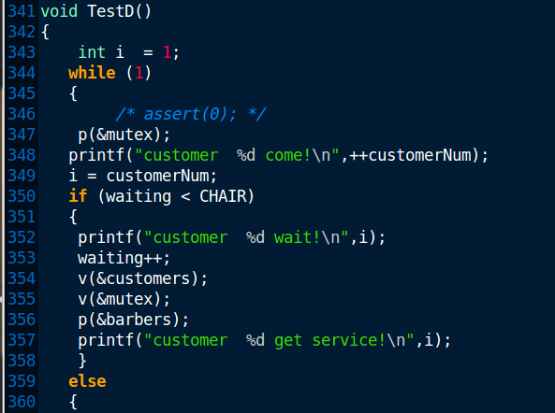
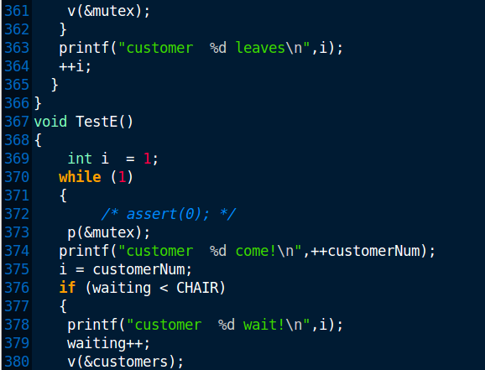
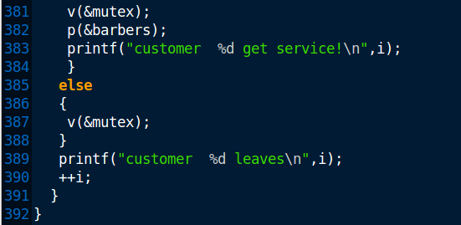

2.增加系统调用,Orange’s
8.3节中提到sys.printx的系统调用,于是模仿该系统调用的实现增加sys_process_sleep
、sys_tem_p和sys_tem_v系统调用.
步骤如下：
- 添加函数声明,用户级系统调用（sleep,p,v）文件proto.h
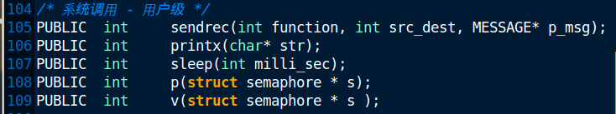
- 用汇编代码实现1.中添加的用户级系统调用,并设为global，模仿着printx的_NR_printx常量的使用，添加_NR_sleep,_NR_P,_NR_V常量，分别为2,3,4(syscall.asm)，添加函数体（syscall.asm）
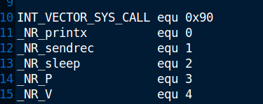
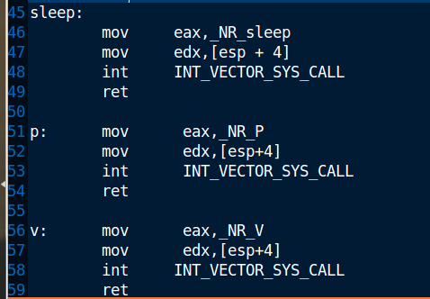
3.global.c的sys_call_table的调用列表中添加新添加的系统调用（sys_process_sleep,sys_tem_p
,sys_tem_v）并给NR_SYS_CALL（const.h）设置成5
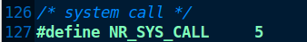
- 查看sys_call_table的汇编实现（kernel.asm）发现eax代表sys_call_table的下标，根据此下标调用sys_call_table中的函数而call上面的4个push操作分别为函数中的四个形参，最后一个形参为当前进程的的指针（即指向一个proc函数体的指针）
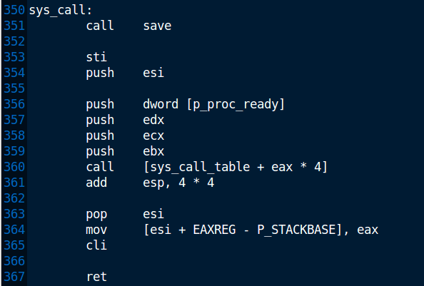
6.模仿sys_printx函数的声明，分别对sys_process_sleep、sys_tem_p、sys_tem_v进行声明。
根据实参的个数将最左边的两个形参为unused未使用,函数声明位于
proto.h,
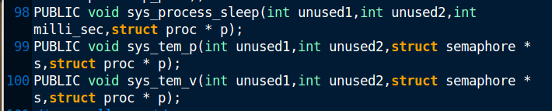
其中semaphore为信号量的数据结构proc.h，为实现方便将课本中的链表实现的队列改成了用数组实现的队列
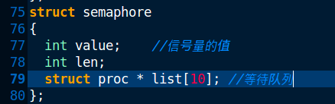
7.步骤6中的三个函数体的不同实现：
sys_process_sleep(proc.c):
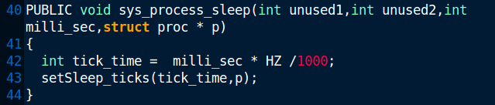
基本思想：用户调用sleep函数后传入毫秒数，在sys_process_sleep将该毫秒转化为相应的ticks数（即时钟中断次数），在proc结构体中已经添加sleep_ticks变量，设置该变量的数值，并在时钟中断促发调用的进程调度函数schedule中规定sleep_ticks不为0的进程不被分配时间片，且每次进程调度，该sleep_ticks都会减去1直到为0.最后返回到sleep函数，返回到goToSleep函数，将剩下的时间片用循环耗尽。（currentSleep在下一次时钟中断会被设为0）
主要代码：main.c
sys_tem_p与sys_tem_v主要算法和思想参照课本中3.3信号量和PV操作（课本第136页至第137页）
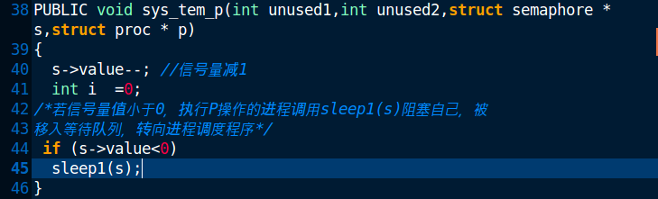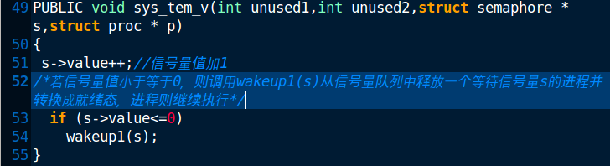
由于中断处理过程中默认关中断，因此以上PV操作均为原子操作
睡眠理发师模拟：
B进程为理发师，CDE为顾客，理发师处于循环体中持续提供服务，顾客只来一次
设置全局变量：global.c
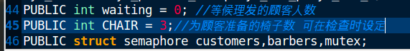在main.c的kernnel_main中为初始化
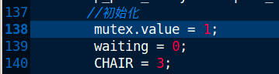
testB: 理发师
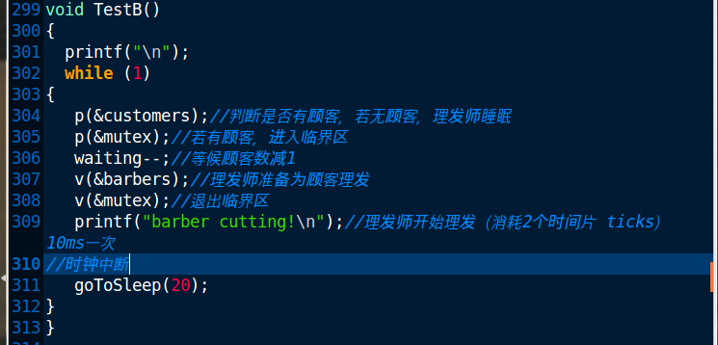顾客进程：以TestC为例：
全局变量记录顾客号码
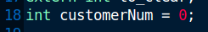
customer1:
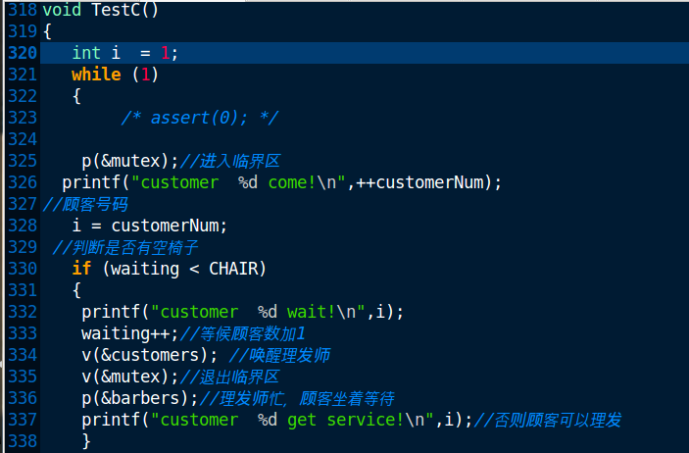
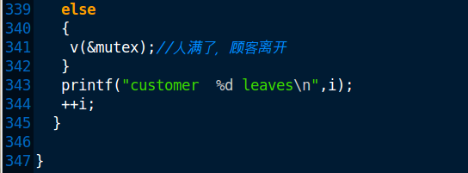不同进程变色：
sys_printx会调用out_char输出
在console.c中添加
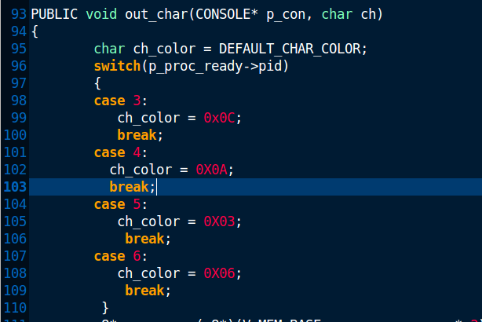
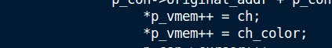
Proc.h
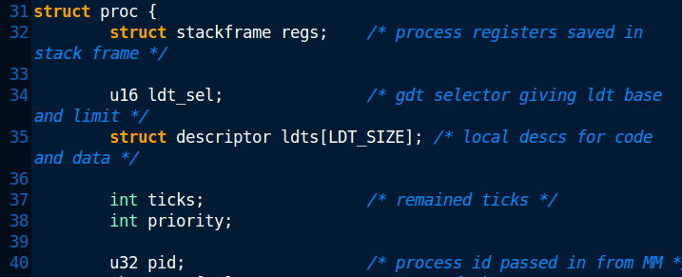
Orange’s 7.5.3
遇到的问题：
此为TTY代码基础上改的，理发师问题的输出在2号窗口上（main.c第125行至第129行），
在tty.c第42行设置select_console(1)默认显示第二个窗口
为演示方便。为显示的console分配了一屏的显存空间，到底部时进行清屏，会有刷屏的效
果。
Screenshot from 2016-06-12 02:40:42

